Resolución del Pleno del Instituto de Transparencia, Acceso a la Información Pública y Protección de Datos Personales del Estado de México y Municipios, con domicilio en Metepec, Estado de México, de fecha dieciocho de febrero de dos mil veintiséis.

VISTO el expediente relativo al recurso de revisión 14644/INFOEM/IP/RR/2025, interpuesto por un Usuario que no proporcionó su nombre, en lo sucesivo la parte Recurrente, en contra de la respuesta a la solicitud de información por parte del Ayuntamiento de Toluca, en lo sucesivo el Sujeto Obligado; se procede a dictar la presente resolución, con base en lo siguiente.

I. A N T E C E D E N T E S

1. Solicitud de Acceso a la Información. El seis de noviembre de dos mil veinticinco, LA PARTE RECURRENTE formuló solicitud de acceso a información pública a través del SAIMEX, en la que requirió lo siguiente:

- 05814/TOLUCA/IP/2025
"solicito todas las circulares, memorándum, oficios, manuales de procedimientos, procedimientos, diagramas de flujo, formatos y sus instructivos, políticas, reglamentos, códigos, directrices, convenios, reglamento general de trabajo o similar, relacionados con la administración del recurso humano del municipio. los cuales estén vigentes o hayan estado vigentes por los últimos tres años, en especial los emitidos por la actual administración; cabe mencionar que estos sean tanto para personal sindicalizado, de confianza operativa y de confienza de mandos medios y superiores y personal de asesoria o consulta, cabe mencionar que al hacer un a una búsqueda en las obligaciones de transparencia no están completos con respecto a los lineamentos emitidos al respecto. en caso de que estén publicados en gacetas de gobierno, u otro medio a disposición publico la referencia respectiva en forma precisa que permita ver la fecha de publicación y medio utilizado para su difusión, esta información será utilizada para evaluar y hacer propuestas en su caso para mejorar las condiciones actuales en la administración de personal.” (Sic.)

Modalidad elegida para la entrega de la información: a través del Sistema de Acceso a la Información Mexiquense (SAIMEX).

2. Respuesta. El veintisiete de noviembre de dos mil veinticinco, el Sujeto Obligado dio respuesta a la solicitud en los siguientes términos:

“En respuesta a la solicitud recibida, nos permitimos hacer de su conocimiento que con fundamento en el artículo 53, Fracciones: II, V y VI de la Ley de Transparencia y Acceso a la Información Pública del Estado de México y Municipios, le contestamos que:
En atención a la solicitud con folio 05814/TOLUCA/IP/2025, me permito adjuntar al presente la respuesta correspondiente, Sin más por el momento, reciba un saludo.
ATENTAMENTE
Dr. Nahum Miguel Mendoza Morales”

El Sujeto Obligado adjuntó los documentos electrónicos siguientes:

- saimex 05814.docx: Documento suscrito por la Directora de Recursos Humanos, mediante el cual refiere que la información se localiza en las siguientes direcciones electrónicas:
https://ipomex.org.mx/ipomex/#/info-fraccion/26/197/15 normatividad laboral

https://ipomex.org.mx/ipomex/#/info-fraccion/1/197/15 Manual de organización y procedimientos

https://www2.toluca.gob.mx/ Código Reglamentario Municipal

- NOTIF. CIUDADANO S. 5814.pdf: Oficio de la Directora General de Administración mediante el cual refiere que adjunta la respuesta de la Dirección de Recursos Humanos. Además, se adjunta el oficio de la Directora de Recursos Humanos referido en el punto anterior.

3. Del Recurso de Revisión. Inconforme con la respuesta del SUJETO OBLIGADO, el dieciocho de diciembre de dos mil veinticinco, LA PARTE RECURRENTE interpuso el recurso de revisión, mediante el cual y manifestó lo siguiente:
- Acto Impugnado: “no entregan la información esta administración a demás de ineptos opacos no lo nieguen es publico o que esconden que se entregue” (Sic.)

- Motivo de inconformidad: “no entregan la información esta administración a demás de ineptos opacos no lo nieguen es publico o que esconden que se entregue” (Sic.)

4. Turno. De conformidad con el artículo 185, fracción I de la Ley de Transparencia y Acceso a la Información Pública del Estado de México y Municipios, el recurso de revisión número 14644/INFOEM/IP/RR/2025, se turnó por el sistema electrónico del Instituto de Transparencia, Acceso a la Información Pública y Protección de Datos Personales del Estado de México y Municipios, a la Comisionada Guadalupe Ramírez Peña, para su análisis, estudio, elaboración del proyecto y presentación ante el Pleno de este Instituto.

5. Admisión. El tres de enero de dos mil veintiséis, en términos de lo dispuesto en el artículo 185 fracciones I, II y IV de la Ley de Transparencia y Acceso a la Información Pública del Estado de México y Municipios, se admitió a trámite el recurso de revisión.

6. Manifestaciones. De las constancias que obran en el expediente electrónico del SAIMEX, se advierte que el Sujeto Obligado rindió su informe justificado el veintiuno y veintidós de enero de dos mil veintiséis, a través del cual ratifica su respuesta inicial, el contenido del documento electrónico se puso a la vista del particular el diez de febrero de dos mil veintiséis.

7. Cierre de instrucción. En fecha dieciocho de febrero de dos mil veintiséis, la Comisionada Ponente determinó el cierre de instrucción en términos de la fracción VI del artículo 185 de la Ley de Transparencia y Acceso a la Información Pública del Estado de México y Municipios.

Debido a que fue debidamente sustanciado el expediente electrónico y no existe diligencia pendiente de desahogo, se emite la Resolución que conforme a Derecho proceda, de acuerdo con los siguientes:

II. C O N S I D E R A N D O:

Primero. Competencia. El Instituto de Transparencia, Acceso a la Información Pública y Protección de Datos Personales del Estado de México y Municipios, es competente para conocer y resolver el presente recurso de revisión interpuesto por la parte recurrente, conforme a lo dispuesto en los artículos 6, apartado A de la Constitución Política de los Estados Unidos Mexicanos; 5 párrafos cuadragésimo cuarto, cuadragésimo quinto, cuadragésimo sexto, fracciones IV y V de la Constitución Política del Estado Libre y Soberano de México; Transitorio Cuarto, párrafo segundo del Decreto número 198 de la “LXII” Legislatura del Estado de México; 2, fracción II; 29, 36 fracciones I y II; 176, 178, 181, 185, fracción I, 186 y 188 de la Ley Transparencia y Acceso a la Información Pública del Estado de México y Municipios; 9, fracciones I y XXIII y 11 del Reglamento Interior del Instituto de Transparencia, Acceso a la Información Pública y Protección de Datos Personales del Estado de México y Municipios.
Segundo. Oportunidad y Procedibilidad del Recurso de Revisión. Previo al estudio del fondo del asunto, se procede a analizar los requisitos de oportunidad y procedibilidad que debe reunir el recurso de revisión interpuesto, previstos en los artículos 178 y 180 de la Ley de Transparencia y Acceso a la Información Pública del Estado de México y Municipios.
Al respecto la Ley de Transparencia y Acceso a la Información Pública del Estado de México y Municipios, establece lo siguiente:
“Artículo 178. El solicitante podrá interponer, por sí mismo o a través de su representante, de manera directa o por medios electrónicos, recurso de revisión ante el Instituto o ante la Unidad de Transparencia que haya conocido de la solicitud dentro de los quince días hábiles, siguientes a la fecha de la notificación de la respuesta.
Del precepto legal transcrito, se desprende que cuando los solicitantes de información en el ejercicio del derecho de acceso a la información no se encuentren satisfechos con la información entregada por los sujetos obligados, podrán interponer recurso de revisión de manera directa o por medios electrónicos dentro de los quince días hábiles siguientes a la fecha de notificación de la respuesta, y, toda vez que el SUJETO OBLIGADO remitió la respuesta a la solicitud de información el día veintisiete de noviembre de dos mil veinticinco, mientras que el recurso de revisión interpuesto por la parte RECURRENTE, se tuvo por presentado el dieciocho de diciembre del año dos mil veinticinco; esto es, al décimo quinto día hábil siguiente al que se tuvo conocimiento de la respuesta respectivamente.
Así también, por cuanto hace a la procedibilidad del recurso de revisión, una vez realizado el análisis de los formatos de interposición del recurso, se concluye la acreditación plena de los elementos formales precisados por el artículo 180 de la Ley de Transparencia y Acceso a la Información Pública del Estado de México y Municipios, en atención a que fue presentado mediante el formato visible en el SAIMEX.
Por otro lado, es de suma importancia mencionar que, si bien la parte Recurrente no proporcionó nombre, como se advierte en el detalle de seguimiento del SAIMEX; sin embargo, el no proporcionar un nombre no es motivo para archivar las solicitudes de acceso a la información pública como concluidas, conforme a lo previsto en el artículo 155, penúltimo párrafo de la Ley de Transparencia y Acceso a la Información Pública del Estado de México y Municipios que establece lo siguiente:

"Las solicitudes anónimas, con nombre incompleto o seudónimo serán procedentes para su trámite por parte del sujeto obligado ante quien se presente. No podrá requerirse información adicional con motivo del nombre proporcionado por el solicitante."
Asimismo, resulta procedente la interposición del recurso de revisión al rubro anotado, toda vez que se actualiza las hipótesis previstas en el artículo 179, fracción I de la ley de la materia, que a la letra dice:
“Artículo 179. El recurso de revisión es un medio de protección que la Ley otorga a los particulares, para hacer valer su derecho de acceso a la información pública, y procederá en contra de las siguientes causas:
I. La negativa de la información solicitada
…
Tercero. Materia de la revisión. De la revisión a las constancias y documentos que obran en el expediente electrónico se advierte, que el tema sobre el que este Organismo Garante de Transparencia y Acceso a la Información se pronunciará será: verificar si la respuesta otorgada por el Sujeto Obligado es adecuada y suficiente para satisfacer el derecho de acceso a la información pública de la parte Recurrente, o en su defecto, en caso de ser procedente, ordenar la entrega de información.
Cuarto. Estudio del asunto. En principio, es conveniente analizar si la respuesta del SUJETO OBLIGADO cumple con los requisitos y procedimientos del derecho de acceso a la información pública, en atención a que en la Ley de Transparencia y Acceso a la Información Pública del Estado de México y Municipios en su artículo 4, que dice que toda la información generada, obtenida, adquirida, transformada, administrada o en posesión de los sujetos obligados es pública y accesible de manera permanente a cualquier persona, privilegiando el principio de máxima publicidad, como así lo establece dicha determinación, que a continuación se trascribe para un mejor entendimiento:

“Artículo 4. El derecho humano de acceso a la información pública es la prerrogativa de las personas para buscar, difundir, investigar, recabar, recibir y solicitar información pública, sin necesidad de acreditar personalidad ni interés jurídico.
Toda la información generada, obtenida, adquirida, transformada, administrada o en posesión de los sujetos obligados es pública y accesible de manera permanente a cualquier persona, en los términos y condiciones que se establezcan en los tratados internacionales de los que el Estado mexicano sea parte, en la Ley General, la presente Ley y demás disposiciones de la materia, privilegiando el principio de máxima publicidad de la información. Solo podrá ser clasificada excepcionalmente Ley de Transparencia y Acceso a la Información Pública del Estado de México y Municipios 29 como reservada temporalmente por razones de interés público, en los términos de las causas legítimas y estrictamente necesarias previstas por esta Ley.
Los sujetos obligados deben poner en práctica, políticas y programas de acceso a la información que se apeguen a criterios de publicidad, veracidad, oportunidad, precisión y suficiencia en beneficio de los solicitantes.”

Esto es, que los Sujetos Obligados tiene la obligación o deber de atender las solicitudes de acceso a la información pública que se les hagan de su conocimiento y proporcionar la información pública que obren en su poder conforme el estado que se encuentra y no hacer un procesamiento de la misma, ni presentarla conforme al interés del solicitante; como así lo establece el artículo 12 de la Ley de Transparencia y Acceso a la Información Pública del Estado de México y Municipios, que a la letra dice:

“Artículo 12.- Quienes generen, recopilen, administren, manejen, procesen, archiven o conserven información pública serán responsables de la misma en los términos de las disposiciones jurídicas aplicables.

Los sujetos obligados sólo proporcionarán la información pública que se les requiera y que obre en sus archivos y en el estado en que ésta se encuentre. La obligación de proporcionar información no comprende el procesamiento de la misma, ni el presentarla conforme al interés del solicitante; no estarán obligados a generarla, resumirla, efectuar cálculos o practicar investigaciones.”

Es decir, que todo sujeto obligado que genere, recopile, administre, procese, archive, posea o conserven, son responsables de la misma teniendo a su vez la obligación de proporcionar la información que se les requiera sin necesidad de resumirla, efectuar procedimientos para obtenerla, calcular y practicar investigaciones; en otras palabras, que los Sujetos Obligados solo se concretaran a proporcionar la información solicitada que tengan en su poder en el estado que se encuentran, sin necesidad de concretarse al interés o términos específicos del solicitante.

Sirve de apoyo a lo anterior, el criterio orientador 03-17, expuesto por el entonces Instituto Nacional de Transparencia, Acceso a la Información y Protección de Datos Personales, que dice:

“No existe obligación de elaborar documentos ad hoc para atender las solicitudes de acceso a la información. Los artículos 129 de la Ley General de Transparencia y Acceso a la Información Pública y 130, párrafo cuarto, de la Ley Federal de Transparencia y Acceso a la Información Pública, señalan que los sujetos obligados deberán otorgar acceso a los documentos que se encuentren en sus archivos o que estén obligados a documentar, de acuerdo con sus facultades, competencias o funciones, conforme a las características físicas de la información o del lugar donde se encuentre. Por lo anterior, los sujetos obligados deben garantizar el derecho de acceso a la información del particular, proporcionando la información con la que cuentan en el formato en que la misma obre en sus archivos; sin necesidad de elaborar documentos ad hoc para atender las solicitudes de información”.

En esa tesitura, el artículo 24 en su último párrafo de la Ley de la Materia, dispone que los Sujetos Obligados sólo proporcionarán la información pública que generen, administren o posean en el ejercicio de sus atribuciones; por consiguiente, la información pública se encuentra a disposición de cualquier persona, lo que implica que es deber de los Sujetos Obligados, garantizar el Derecho de Acceso a la Información Pública.

Siempre y cuando no se trate de información reservada o clasificada, que difundirla pondría en riesgo la seguridad jurídica y física del titular de la información, debiendo tener audacia los Sujetos Obligados para cuidar esta información a través del acuerdo clasificatorio del comité de transparencia y la versión pública que emita el servidor público habilitado de cada Sujeto Obligado; como así se establece en la Ley de Transparencia y Acceso a la Información Pública del Estado de México y Municipios.

En conclusión, el derecho de acceso a la información pública, consiste en que la información solicitada conste en un documento en cualquiera de sus formas, a saber: expedientes, reportes, estudios, actas, resoluciones, oficios, correspondencia, acuerdos, directivas, directrices, circulares, contratos, convenios, instructivos, notas, memorandos, estadísticas o bien, cualquier otro registro que documente el ejercicio de las facultades, funciones y competencias de los Sujetos Obligados; los que, podrán estar en cualquier medio, sea escrito, impreso, sonoro, visual, electrónico, informático u holográfico de conformidad con el artículo 3, fracción XI de la Ley de la materia, el cual señala lo siguiente:

“Artículo 3. Para los efectos de la presente Ley se entenderá por:
…
XI. Documento: Los expedientes, reportes, estudios, actas, resoluciones, oficios, correspondencia, acuerdos, directivas, directrices, circulares, contratos, convenios, instructivos, notas, memorandos, estadísticas o bien, cualquier otro registro que documente el ejercicio de las facultades, funciones y competencias de los sujetos obligados, sus servidores públicos e integrantes, sin importar su fuente o fecha de elaboración. Los documentos podrán estar en cualquier medio, sea escrito, impreso, sonoro, visual, electrónico, informático u holográfico…”

Siendo aplicable, el Criterio de interpretación en el orden administrativo número 0002-11, emitido por Acuerdo del Pleno del Instituto de Transparencia y Acceso a la Información Pública del Estado de México y Municipios; publicado en el Periódico Oficial del Gobierno del Estado Libre y Soberano de México “Gaceta del Gobierno”, el diecinueve de octubre de dos mil once, cuyo rubro y texto refieren lo siguiente:

“CRITERIO 0002-11. INFORMACIÓN PÚBLICA, CONCEPTO DE, EN MATERIA DE TRANSPARENCIA. INTERPRETACIÓN SISTEMÁTICA DE LOS ARTÍCULOS 2°, FRACCIÓN V, XV, Y XVI, 3°, 4°, 11 Y 41. De conformidad con los artículos antes referidos, el derecho de acceso a la información pública, se define en cuanto a su alcance y resultado material, el acceso a los archivos, registros y documentos públicos, administrados, generados o en posesión de los órganos u organismos públicos, en virtud del ejercicio de sus funciones de derecho público, sin importar su fuente, soporte o fecha de elaboración.
En consecuencia el acceso a la información se refiere a que se cumplan cualquiera de los siguientes tres supuestos:
1) Que se trate de información registrada en cualquier soporte documental, que en ejercicio de las atribuciones conferidas, sea generada por los Sujetos Obligados;
2) Que se trate de información registrada en cualquier soporte documental, que en ejercicio de las atribuciones conferidas, sea administrada por los Sujetos Obligados, y
3) Que se trate de información registrada en cualquier soporte documental, que en ejercicio de las atribuciones conferidas, se encuentre en posesión de los Sujetos Obligados.”

Del análisis de la solicitud de información motivo del recurso de revisión que ahora se resuelve, se tiene que el Recurrente solicitó al Ayuntamiento de Toluca la siguiente información:
- Circulares, memorándum, oficios, manuales de procedimientos, procedimientos, diagramas de flujo, formatos y sus instructivos, políticas, reglamentos, códigos, directrices, convenios, reglamento general de trabajo o similar, relacionados con la administración del recurso humano del municipio. los cuales estén vigentes o hayan estado vigentes por los últimos tres años, en especial los emitidos por la actual administración; cabe mencionar que estos sean tanto para personal sindicalizado, de confianza operativa y de confianza de mandos medios y superiores y personal de asesoría o consulta,
- En caso de que estén publicados en gacetas de gobierno, u otro medio a disposición publico la referencia respectiva en forma precisa que permita ver la fecha de publicación y medio utilizado para su difusión, esta información será utilizada para evaluar y hacer propuestas en su caso para mejorar las condiciones actuales en la administración de personal.
De la lectura a la solicitud se advierte que el Recurrente desea tener acceso a una ley o normatividad, por lo que resulta necesario traer a contexto la Ley Orgánica Municipal del Estado de México, la cual dispone lo siguiente:

LEY ORGÁNICA MUNICIPAL DEL ESTADO DE MÉXICO:
“Artículo 91.- La Secretaría del Ayuntamiento estará a cargo de un Secretario, el que, sin ser miembro del mismo, deberá ser nombrado por el propio Ayuntamiento a propuesta del Presidente Municipal como lo marca el artículo 31 de la presente ley. Sus faltas temporales serán cubiertas por quien designe el Ayuntamiento y sus atribuciones son las siguientes:

(…)

IX. Compilar leyes, decretos, reglamentos, periódicos oficiales del estado, circulares y órdenes relativas a los distintos sectores de la administración pública municipal;”

De la normatividad citada, se aprecia que los Ayuntamientos tienen la atribución de elaborar leyes, decretos, reglamentos, circulares y demás normatividad que rija la administración pública municipal.

Además, la publicación del marco normatividad corresponde a obligaciones de transparencia común, de acuerdo a la Ley de Transparencia y Acceso a la Información Pública del Estado de México y Municipios en el artículo 92 fracción I y XXXII, los cuales establecen lo siguiente:

Capítulo II
De las Obligaciones de Transparencia Comunes
Artículo 92. Los sujetos obligados deberán poner a disposición del público de manera permanente y actualizada de forma sencilla, precisa y entendible, en los respectivos medios electrónicos, de acuerdo con sus facultades, atribuciones, funciones u objeto social, según corresponda, la información, por lo menos, de los temas, documentos y políticas que a continuación se señalan:

I. El marco normativo aplicable al sujeto obligado, en el que deberá incluirse leyes, códigos, reglamentos, decretos de creación, acuerdos, convenios, manuales de organización y procedimientos, reglas de operación, criterios, políticas, entre otros;
…

Por su parte, el Código Reglamentario del Ayuntamiento de Toluca, establece lo siguiente:

SECCIÓN OCTAVA
DE LA DIRECCIÓN GENERAL DE ADMINISTRACIÓN
Artículo 3.40. La o el titular de la Dirección General de Administración, tiene las siguientes atribuciones:
I. Coordinar y dirigir los sistemas de reclutamiento, selección, contratación e inducción y desarrollo de personal;
II. Verificar que se cumplan las disposiciones en materia de trabajo, seguridad e higiene laboral, así como las del Código Reglamentario, respecto de los derechos y obligaciones del personal;
…
VI. Vigilar y verificar el cumplimiento de las cláusulas establecidas en los convenios sindicales, para mantener y fortalecer las relaciones con las instituciones, y a su vez buscar el beneficio en cuanto a las prestaciones y condiciones laborales de los trabajadores agremiados;

Es así que en el Ayuntamiento de Toluca, la Dirección de Administración tiene la atribución de verificar que se cumplan las disposiciones en materia de trabajo, respecto a los derechos del personal, así como vigilar el beneficio en cuanto a las prestaciones y condiciones laborales de los trabajadores.

Bajo ese contexto, se tiene que el Sujeto Obligado turnó la solicitud a la Dirección de Administración, por lo que se siguió con ello el procedimiento para la atención a las solicitudes de acceso a la información, establecido en los artículos 151, 160, 162, 163, 164, 165 y 166, de la Ley de Transparencia y Acceso a la Información Pública del Estado de México y Municipios:
• Las Unidades de Transparencia de los sujetos obligados deben garantizar las medidas y condiciones de accesibilidad para que toda persona pueda ejercer el derecho de acceso a la información; por lo que, son las responsables de hacer las notificaciones correspondientes, además de llevar a cabo todas las gestiones necesarias para facilitar el acceso de la información;
• La respuesta a los requerimientos informativos, deberá notificarse al interesado en el menor tiempo posible, que no podrá exceder de quince días hábiles, contados a partir del día siguiente a la presentación de esta.
Excepcionalmente, el plazo referido podrá ampliarse por siete días hábiles más, cuando existan razones fundadas y motivadas, a través del Comité de Transparencia;
• Las Unidades de Transparencia garantizarán que las solicitudes se turnen a todas las áreas competentes que cuenten con la información o deban tenerla de acuerdo a sus facultades, funciones y atribuciones, para que realicen una búsqueda exhaustiva y razonable de la documentación solicitada, con el fin de que proporcionen las expresiones documentales que se encuentren en sus archivos o que estén constreñidos a elaborar;
• El acceso se dará en la modalidad de entrega y en su caso, de envío elegido por la solicitante, cuando no pueda entregarse en dicha modalidad, el Sujeto Obligado deberá ofrecer otras; por lo cual, deberá fundar y motivar la necesidad de modificar el medio de entrega; y
• Las Unidades de Transparencia, tendrán disponible la información requerida durante un plazo mínimo de sesenta días hábiles, contados a partir de que la solicitante hubiere realizado, en su caso, el pago respectivo, el cual deberá efectuarse en un plazo no mayor a treinta días hábiles; por lo que, una vez transcurrida dicha temporalidad, los Sujetos Obligados darán por concluida la solicitud y procederán de ser el caso, a la destrucción del material;
En este orden de ideas, se reitera que la Unidad de Transparencia se turnó la solicitud a la unidad administrativa con atribuciones para generar, administrar y poseer la información requerida por el particular, por lo que, se tiene que se acreditó la correcta búsqueda exhaustiva y razonable de la información.

Dicho lo anterior, es de recordar que el Sujeto Obligado, a través de su respuesta indicó que, de conformidad con el artículo 12, de la Ley de Transparencia y Acceso a la Información Pública del Estado de México y Municipios, la información requerida obra en las siguientes direcciones electrónicas:

- https://ipomex.org.mx/ipomex/#/info-fraccion/26/197/15 normatividad laboral

- https://ipomex.org.mx/ipomex/#/info-fraccion/1/197/15 Manual de organización y procedimientos

- https://www2.toluca.gob.mx/ Código Reglamentario Municipal

Al respecto es necesario precisar que la Ley de Transparencia y Acceso a la Información Pública del Estado de México y Municipios establece en su artículo 11 que en la entrega de la información se deberá garantizar que ésta sea accesible, actualizada, completa, congruente, confiable, verificable, veraz, integral, oportuna y expedita. Asimismo, el artículo 161 de la Ley en comento, refiere lo siguiente:

Artículo 161. Cuando la información requerida por el solicitante ya esté disponible al público en medios impresos, tales como libros, compendios, trípticos, registros públicos, en formatos electrónicos disponibles en Internet o en cualquier otro medio, se le hará saber por el medio requerido por el solicitante la fuente, el lugar y la forma en que puede consultar, reproducir o adquirir dicha información en un plazo no mayor a cinco días hábiles. La fuente deberá ser precisa y concreta y no debe implicar que el solicitante realice una búsqueda en toda la información que se encuentre disponible.

Es así que, toda aquella información que sea requerida por los particulares que, previamente se encuentre disponible en sitios electrónicos, como puede ser de manera enunciativa más no limitativa, el sitio oficial del Sujeto Obligado o el portal IPOMEX o las páginas institucionales. Los Sujetos Obligado deben indicar la dirección electrónica donde obra la información solicitada. Esta dirección electrónica debe ser precisa, de tal modo que no implique realizar una búsqueda en toda la información que ahí se encuentre, debiendo cumplir una serie de requisitos, a saber:

- La dirección electrónica debe señalarse en un plazo no mayor a cinco días hábiles;
- La dirección electrónica debe ser precisa, de tal modo que no implique realizar una búsqueda en toda la información que ahí se encuentre; y,
- La dirección electrónica debe ir acompañada del procedimiento a seguir, en caso de que la información se encuentre en distintos puntos del sitio electrónico referido; y,
- La dirección electrónica se debe entregar en formato abierto, para que el Recurrente pueda copiar y pegar sin la necesidad de transcribir la liga electrónica.

Asimismo, establece que al proporcionar información pública es necesario que sea en un formato que no tenga ninguna restricción en el acceso o reutilización, por lo que, es necesario que los datos digitales (como ligas electrónicas), se proporcionen en un formato abierto.

En ese contexto, el artículo 3°, fracciones VIII y XVI de la Ley de Transparencia y Acceso a la Información Pública del Estado de México y Municipios, precisan lo siguiente:

- Dato abierto: Datos digitales de carácter público que son accesibles en línea que pueden ser usados, reutilizados y redistribuidos por cualquier persona, mismos que se conforman de diversas características, entre las cuales se encuentra que se encuentren en formatos abiertos.
- Formato accesible: Conjunto de características técnicas y de presentación de la información que corresponden a la estructura lógica usada para almacenar datos de forma integral y facilitan su procesamiento digital, cuyas especificaciones estás disponibles públicamente y que permite el acceso sin restricción de uso por parte de los usuarios.

El Sujeto Obligado entregó la información en formato abierto, lo cual permite ingresar a la información que ahí se contiene, siendo la siguiente:

- https://ipomex.org.mx/ipomex/#/info-fraccion/26/197/15 normatividad laboral

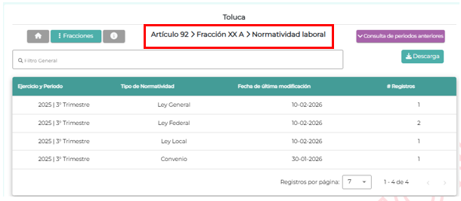
En esta dirección electrónica es necesario enfatizar dos aspectos medulares, el primero de ellos es que dirige al apartado del IPOMEX, donde no se encuentra una sola normatividad, sino que se advierte la presencia de Leyes Generales, Leyes Federales, Leyes Locales y Convenio; sin embargo, toda la normatividad ahí disponible, se refiere a la normatividad laboral, como puede leerse en el apartado marcado con rojo de la imagen de referencia.

Al abrir cada apartado se localizan las siguientes disposiciones normativas:

- Ley General de Responsabilidades Administrativas;
- Ley Federal del Trabajo;
- Ley del Trabajo de los Servidores Públicos del Estado de México y Municipios;
- Convenio de Prestaciones de Ley y Colaterales 2025 que celebran el Ayuntamiento de Toluca y el Sindicato Único de los Poderes, Municipios e Instituciones Descentralizadas del Estado de México (S.U.T.E. y M.)

Es de resaltar que las disposiciones normativas enlistadas y que se encuentran disponibles en la primera dirección electrónica proporcionada en respuesta corresponden a normatividad en materia laboral aplicable al Ayuntamiento de Toluca.

- https://ipomex.org.mx/ipomex/#/info-fraccion/1/197/15 Manual de organización y procedimientos

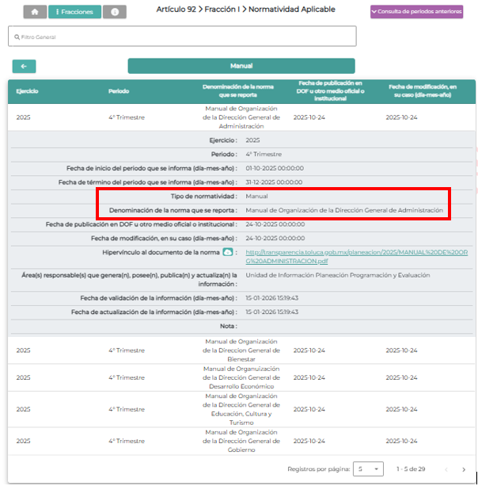
Tal y como se advierte, la dirección electrónica que proporcionó el Sujeto Obligado dirige al Manual de Organización de la Dirección General de Administración, área que tiene entre sus atribuciones el verificar que se cumplan las disposiciones en materia de trabajo, seguridad e higiene laboral, así como las del Código Reglamentario, respecto de los derechos y obligaciones del personal, siendo normatividad que se vincula directamente en las relaciones laborales entre servidores públicos y la Institución.

- https://www2.toluca.gob.mx/ Código Reglamentario Municipal

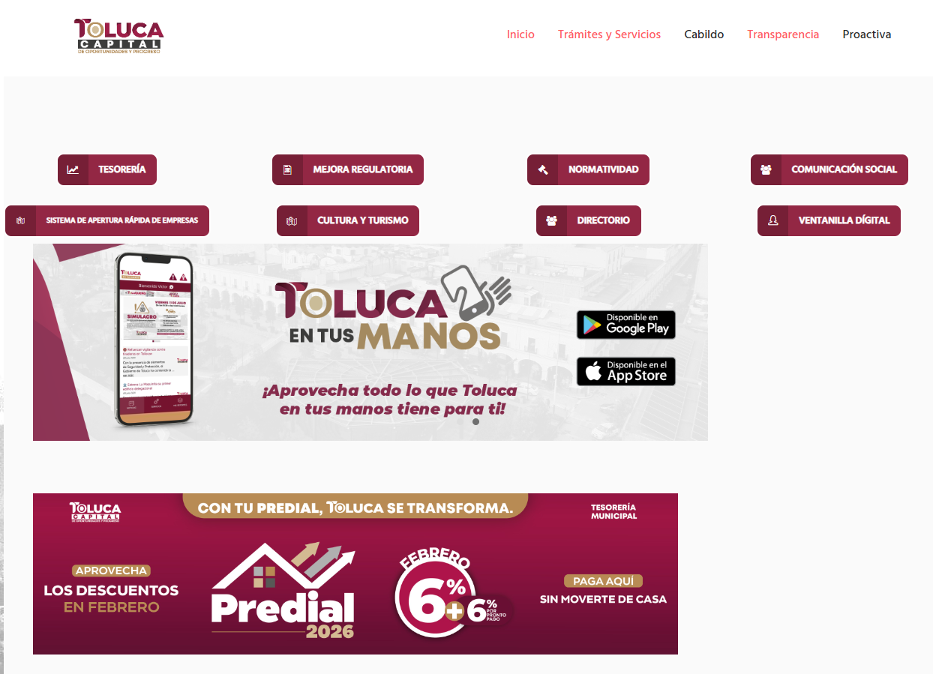

Tal y como se aprecia, la fuente proporcionada por el Sujeto Obligado no es precisa por lo que corresponde a la tercera dirección electrónica; sin embargo, con la información proporcionada en la primera y segunda dirección electrónica donde se contiene toda la normatividad aplicable al Ayuntamiento de Toluca en materia laboral, así como el Manual de Organización de la Dirección General de Administración es que cumple con lo que dispone el artículo 161 de la Ley de Transparencia y Acceso a la Información Pública del Estado de México y Municipios antes citado, ya que el Recurrente tiene acceso de manera directa a la información requerida.

Además, no escapa de la óptica de este Organismo Garante que el Sujeto Obligado refirió que la información se proporciona en términos del artículo 12 de la Ley de Transparencia y Acceso a la Información Pública del Estado de México y Municipios, siendo este precepto legal el que establece la obligación de proporcionar la información pública que obre en sus archivos, en el estado que se encuentre, razón que lleva a determinar que el Sujeto Obligado al señalar la normatividad en materia laboral, colma con los requerimientos del particular, por ser la información que genera, administra y posee a la fecha de la solicitud.

Ahora bien, en cuanto a la fecha de publicación y el medio utilizado para su difusión, en la información proporcionada se localiza lo siguiente:

- Fecha de inicio y de término del periodo que se informa;
- Fecha de aprobación oficial;
- Fecha de última modificación;
- Fecha de validación y fecha de actualización.

Además, que cada documento cuenta con la fecha de creación, fecha de publicación y fecha de última reforma, y el lugar o medio de difusión; como se muestra en la imagen de referencia:
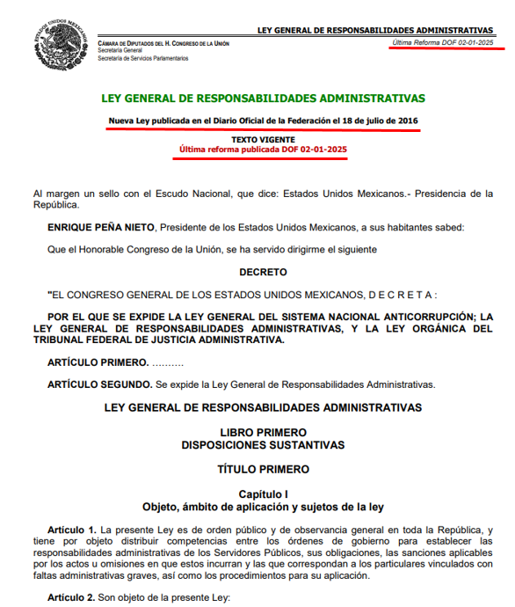

En consecuencia de lo anterior, al haber existido un pronunciamiento por parte del Sujeto Obligado en el que se proporciona la información que requiere el particular, en términos del artículo 12 de la Ley de la Materia, es que se determina que se colma el derecho de acceso a la información pública.

De ello, resulta necesario traer a colación lo que establece el Criterio orientador 31/10 emitido por el entonces Instituto Nacional de Transparencia, Acceso a la Información y Protección de Datos Personales que señala lo siguiente:

El Instituto Federal de Acceso a la Información y Protección de Datos no cuenta con facultades para pronunciarse respecto de la veracidad de los documentos proporcionados por los sujetos obligados. El Instituto Federal de Acceso a la Información y Protección de Datos es un órgano de la Administración Pública Federal con autonomía operativa, presupuestaria y de decisión, encargado de promover y difundir el ejercicio del derecho de acceso a la información; resolver sobre la negativa de las solicitudes de acceso a la información; y proteger los datos personales en poder de las dependencias y entidades. Sin embargo, no está facultado para pronunciarse sobre la veracidad de la información proporcionada por las autoridades en respuesta a las solicitudes de información que les presentan los particulares, en virtud de que en los artículos 49 y 50 de la Ley Federal de Transparencia y Acceso a la Información Pública Gubernamental no se prevé una causal que permita al Instituto Federal de Acceso a la Información y Protección de Datos conocer, vía recurso revisión, al respecto.

Es así que, este Organismo Garante no cuenta con facultades para pronunciarse de la veracidad de la información que los sujetos obligados ponen a disposición de los particulares, aunado a ello, de conformidad con el artículo 12 de la Ley de Transparencia y Acceso a la Información Pública del Estado de México y Municipios, los sujetos obligados únicamente proporcionarán la información que se les requiera, tal como obren en sus archivos.

Por lo anterior, toda vez que, se proporcionó a través de la respuesta la información requerida por el particular en su totalidad; los agravios hechos valer por la parte Recurrente devienen infundados y, por lo tanto, resulta procedente Confirmar la respuesta emitida por el Sujeto Obligado, en términos de la fracción II del artículo 186 de la Ley de Transparencia y Acceso a la Información Pública del Estado de México y Municipios.
Por lo anteriormente expuesto y con fundamento en lo prescrito en los artículos 5 párrafos cuadragésimo cuarto, cuadragésimo quinto, cuadragésimo sexto, fracciones IV y V de la Constitución Política del Estado Libre y Soberano de México; Transitorio Cuarto, párrafo segundo del Decreto número 198 de la “LXII” Legislatura del Estado de México; 2, fracción II; 29, 36 fracciones I y II; 176, 178, 181, 185 y 186 fracción II de la Ley de Transparencia y Acceso a la Información Pública del Estado de México y Municipios, este Pleno:
R E S U E L V E:
Primero. Resultan Infundados los motivos de inconformidad hechos valer por la parte Recurrente en el Recurso de Revisión 14644/INFOEM/IP/RR/2025 por lo que, en términos del Considerando Cuarto de esta resolución, se Confirma la respuesta emitida por el Sujeto Obligado.

Segundo. Notifíquese vía Sistema de Acceso a la Información Mexiquense (SAIMEX), al Titular de la Unidad de Transparencia del Sujeto Obligado, para su conocimiento.

Tercero. Notifíquese vía Sistema de Acceso a la Información Mexiquense (SAIMEX) la presente resolución a la parte recurrente, así como, que de conformidad con lo establecido en el artículo 196 de la Ley de Transparencia y Acceso a la Información Pública del Estado de México y Municipios, podrá impugnarla vía Juicio de Amparo en los términos de las leyes aplicables.

ASÍ LO RESUELVE, POR MAYORÍA DE VOTOS, EL PLENO DEL INSTITUTO DE TRANSPARENCIA, ACCESO A LA INFORMACIÓN PÚBLICA Y PROTECCIÓN DE DATOS PERSONALES DEL ESTADO DE MÉXICO Y MUNICIPIOS, CONFORMADO POR LOS COMISIONADOS JOSÉ MARTÍNEZ VILCHIS, MARÍA DEL ROSARIO MEJÍA AYALA, EMITIENDO VOTO DISIDENTE, SHARON CRISTINA MORALES MARTÍNEZ, LUIS GUSTAVO PARRA NORIEGA Y GUADALUPE RAMÍREZ PEÑA; EN LA SEXTA SESIÓN ORDINARIA CELEBRADA EL DIECIOCHO DE FEBRERO DE DOS MIL VEINTISÉIS, ANTE EL SECRETARIO TÉCNICO DEL PLENO ALEXIS TAPIA RAMÍREZ.

